Chapitre : Comment lutter contre le chômage ?

Place dans le programme | Partie Science économique  Questionnement 3
Objectifs d’apprentissage | - Savoir définir le chômage et le sous-emploi et connaître les indicateurs de taux de chômage et de taux d’emploi.  - Comprendre que les problèmes d’appariements (frictions, inadéquations spatiales et de qualifications) et les asymétries d’information (salaire d’efficience) sont des sources de chômage structurel.  - Comprendre les effets (positifs ou négatifs) des institutions sur le chômage structurel (notamment salaire minimum et règles de protection de l'emploi).  - Comprendre les effets des fluctuations de l’activité économique sur le chômage conjoncturel.  - Connaître les principales politiques mises en œuvre pour lutter contre le chômage : politiques macroéconomiques de soutien de la demande globale, politiques d’allégement du coût du travail, politiques de formation et politiques de flexibilisation pour lutter contre les rigidités du marché du travail.
Savoir-faire | Représentation graphique de fonctions simples (offre, demande, coût) et interprétation de leurs pentes et de leurs déplacements
Problématique du cours | Que peut-on mettre en œuvre pour réduire les différentes formes de chômage ?
Plan du cours | - Les causes du chômage.  - Le chômage peut être conjoncturel : lié aux fluctuations de l’activité économique.  - Le chômage peut être structurel et dû à plusieurs phénomènes.  - Les politiques de lutte contre le chômage.
Notions du chapitre | Asymétries d’information : Information inégale entre les offreurs et les demandeurs sur les propriétés du produit échangé ou sur les comportements des autres (cas d’aléa moral ou de sélection adverse).  Chômage : Situation des personnes n’ayant pas d’emploi mais en recherchant un activement et étant disponibles pour l’occuper ; elles font donc partie de la population active.  Chômage conjoncturel : Chômage consécutif aux variations (à la baisse) de la conjoncture, c’est-à-dire de l’activité économique à court terme.  Chômage structurel : Chômage lié à des dysfonctionnements structurels, qui ne varie donc pas quand l’activité économique s’améliore ou se détériore, car il est dû à des problèmes d’appariements et/ou aux institutions encadrant le marché du travail.  Coût du travail : Coût total supporté par un employeur lorsqu’il rémunère un salarié, constitué du salaire net qu’il verse, mais aussi des cotisations sociales salariales et patronales qu’il verse à la sécurité sociale.  Demande globale : Somme de toutes les demandes à un moment donné dans un pays donné, c’est-à-dire la demande intérieure (consommation et investissement) et la demande extérieure (exportations).  Flexibilisation : Ensemble des changements des institutions du marché du travail permettant aux entreprises de mieux adapter leur production aux évolutions de leur environnement économique. Pour réduire les rigidités sur le marché du travail, la flexibilisation peut être salariale (absence de salaire minimum), quantitative (facilitation des embauches et licenciements) ou qualitative (politiques de formation des salariés).  Institutions : Ensemble des organisations et des règles, formelles ou informelles, qui encadrent et favorisent les relations entre les agents économiques.  Problèmes d’appariements : Difficultés de mise en relation entre chômeurs et emplois vacants, du fait des frictions (liées au temps et aux coûts d’information nécessaires à la mise en relation) ou des inadéquations de qualifications (poste qualifié mais chômeur non qualifié) ou spatiales (poste situé dans une région différente de celle du chômeur) entre l’offre et la demande de travail.  Salaire d’efficience : Niveau de salaire plus élevé que le salaire d’équilibre du marché, et qui, en situation d’asymétrie d’information, incite les salariés à augmenter leur productivité et permet de conserver ou attirer les salariés les plus efficaces.  Sous-emploi : Situation des personnes à temps partiel mais qui souhaiteraient travailler plus, ou des personnes en chômage partiel.  Taux de chômage : Part des chômeurs dans la population active.  Taux d’emploi : Part des actifs occupés dans la population en âge de travailler.
Introduction : Qu’est-ce que le chômage ?

Item 1 : - Savoir définir le chômage et le sous-emploi et connaître les indicateurs de taux de chômage et de taux d’emploi.

Document :
Quel était l’état du marché du travail en 2019 ? Une étude de l’INSEE rendue publique ce jeudi 20 février et intitulée « Une photographie du marché du travail en 2019 » dresse un panorama éclairant sur la situation des actifs occupés, des chômeurs, des indépendants. L’économie française comptait 29,2 millions de personnes dans la population active en 2019. Sur ce total, 26,8 millions ont un emploi et 2,5 millions sont au chômage.
Un chômage en baisse
Le chômage a poursuivi sa baisse en 2019 pour s’établir à 8,4 % de la population active au sens du bureau international du travail (BIT) contre 9 % en 2018 et 9,4 % en 2017. Malgré une embellie ces dernières années, le chômage n’a toujours pas retrouvé son niveau antérieur à la crise de 2008.
Le sous-emploi en baisse
Autre indicateur bien orienté s’agissant d'une relation plus souvent subie que voulue, particulièrement chez les femmes : la part des temps partiels est revenue à son niveau de 2012 (18,1 %). Mieux, le sous-emploi, c’est-à-dire la situation de celles ou ceux qui souhaitent travailler davantage et sont disponibles pour cela, a baissé de 1,3 point par rapport à 2015 pour représenter 5,4 % des emplois.

1,6 million de personnes dans le halo
En dépit de quelques signaux positifs, beaucoup de personnes souhaitant travailler sans pour autant être au chômage au sens du BIT se retrouvent dans le halo. Selon les dernières estimations de l’INSEE, elles seraient 1,6 million sur les 11,6 millions d’inactifs. Ce qui est loin d’être négligeable.
Certains économistes insistent tout de même pour les prendre en compte afin d’avoir une photographie plus complète du chômage. Dans un ouvrage sur l’économie française en 2020, les économistes de l’Observatoire français des conjonctures économiques (OFCE) soulignent que « le manque d’emploi dans l’économie française comprend également les travailleurs à temps partiel subi, les chômeurs découragés, les chômeurs âgés dispensés de recherche d’emploi. »

Source : Extraits des articles suivants

« Chômage, sous-emploi, halo... une radiographie du marché du travail en 2019 », Grégoire Normand , La Tribune, 20/02/2020 ;

« Le chômage à son plus bas niveau depuis 2008, le halo au sommet », Grégoire Normand, La Tribune, 13/02/2020 ;

« Le marché du travail en 2019, un peu moins précaire et beaucoup plus qualifié » Alain Ruello, Les Echos, 20/02/2020.
- Complétez le schéma ci-dessous à l’aide des données du document :
Population totale : 66,8 millions

Population en âge de travailler : 40,8
<<
Population de moins de 15 ans et de plus de 64 ans (inactifs) : 26

Population active : ……

Inactifs en âge de travailler : ……
Inactifs : 37,6

Chômeurs : ……

Taux de chômage : …… %

Population active occupée : ……

Taux d’emploi : 65,5 %

- Retrouvez les formules du taux d’emploi et du taux de chômage puis faites une phrase donnant la signification de chacune des deux données correspondantes dans le schéma.
- Distinguez sous-emploi et halo du chômage.
- En quoi ces deux notions remettent-elles en cause la mesure officielle du chômage ?
- Cochez la ou les bonne(s) case(s) :
 | En emploi | En sous-emploi | Au chômage | Halo du chômage | Inactif | Actif
Yassine, 32 ans, ouvrier à temps plein chez Renault
Deborah, 19 ans, étudiante en BTS
Michel, 48 ans, recherche un emploi depuis 2 ans
Stéphanie, caissière à mi-temps, aimerait travailler à temps plein
Faizah, 22 ans, mère au foyer, souhaiterait reprendre un emploi mais manque de qualifications
Mamadou, 62 ans, à la retraite
Chloé, 38 ans, enseignante à temps partiel

Emission de 4 minutes pour comprendre la distinction taux de chômage et taux d’emploi : https://www.franceculture.fr/emissions/les-carnets-de-leconomie/alexandra-roulet-14-les-carnets-de-leconomie-avec-alexandra (2016)

- Les causes du chômage.

Item 4 : - Comprendre les effets des fluctuations de l’activité économique sur le chômage conjoncturel.

- Le chômage peut être conjoncturel : lié aux fluctuations de l’activité économique.

Document vidéo (1’) : « En France, hausse inédite de plus de 22% du chômage en avril », France24, 28/05/2020, https://www.france24.com/fr/video/20200528-en-france-hausse-in%C3%A9dite-de-plus-de-22-du-ch%C3%B4mage-en-avril
- Quels sont les secteurs dans lesquels le chômage a le plus augmenté ? Pourquoi ?
- Pourquoi cette hausse du chômage n’est-elle pas due à une hausse du nombre de licenciements ?
- Pourquoi les jeunes sont-ils les plus touchés par cette hausse du chômage ?

Marie Viennot (les 3 premières minutes) : https://www.franceculture.fr/emissions/le-billet-economique/augmentation-exceptionnelle-du-chomage-la-premiere-vague (fin avril 2020)

Document : « Le chômage dépend de la demande globale ».
Si on reprend la théorie de KEYNES, il saute aux yeux que les variations du chômage (conçu principalement comme involontaire) sont le résultat des variations de la demande globale : plus la consommation et l’investissement augmentent, plus le chômage tend à se réduire jusqu’à atteindre idéalement la situation de plein-emploi où le chômage ne réagit plus aux variations de la demande globale. […]
Plus précisément, cette relation de court terme entre demande globale et chômage repose dans la conception keynésienne sur celle entre demande effective, anticipée par les entrepreneurs, et chômage. L’analyse du climat des affaires montre que cette relation existe bien. Cet indicateur est conçu par l’INSEE pour savoir comment les chefs d’entreprises perçoivent l’avenir. Étant donné sa construction, une valeur supérieure à 100 signifie que, en moyenne, les entrepreneurs anticipent une amélioration de la situation à l’avenir, tandis qu’une valeur inférieure à 100 signifie l’anticipation inverse. De fait, les périodes de hausse du chômage sont des périodes où l’indicateur est inférieur à 100, tandis que les périodes de stabilisation puis de baisse du chômage sont celles où le climat des affaires est supérieur à 100. L’intuition keynésienne semble pleinement vérifiée à court terme.
Source : Patrick COTELETTE, Économie du travail et des politiques de l’emploi, Éditions Ellipses, 2018.
1) Qu’est-ce que la demande effective ?
2) Quel est le rôle des anticipations des employeurs dans l’évolution du chômage ?
3) A partir du texte, construisez un schéma d’implication montrant les effets des variations de l’activité économique sur le chômage.

- Le chômage peut être structurel et dû à plusieurs phénomènes.

Item 2 : Comprendre que les problèmes d’appariements (frictions, inadéquations spatiales et de qualifications) et les asymétries d’information (salaire d’efficience) sont des sources de chômage structurel.

- Les problèmes d’appariements.

Document : « Le problème de l’emploi non pourvu ».
L’appariement sur le marché du travail, c’est la mise en relation entre l’offre et la demande, c’est-à-dire entre un travailleur et un emploi. […] En cas de décalage entre les besoins des entreprises et les caractéristiques de la population active, […] demandeurs d’emploi et employeurs persévèrent dans leurs recherches jusqu’à dénicher ce qui leur convient. Tant qu’ils n’ont pas trouvé – et cela peut durer longtemps –, on observe simultanément du chômage et des emplois non pourvus. Sur les 3,2 millions d’offres déposées à Pôle Emploi en 2017, 300 000 n’ont pas été pourvues, alors même que l’on comptait près de 3,5 millions de chômeurs sans emploi. Pour 150 000 de ces offres, les employeurs ont abandonné le projet de recrutement faute de candidats adéquats ; 97 000 autres ont été retirées, parce que le besoin ou le budget avaient disparu avant que le poste ne soit pourvu ; et 53 000 restaient à pourvoir l’année suivante. […] Les offres non pourvues faute de candidats adéquats sont un indicateur clair d’un décalage structurel de compétences ou de localisation géographique entre l’offre et la demande. Pourtant, il se peut que des candidats appropriés existent, mais que les recruteurs n’aient pas pu ou su les identifier, ou bien qu’ils n’aient pas réussi à les attirer. Symétriquement, il se peut que les chômeurs ne soient pas informés de toutes les offres auxquelles ils pourraient prétendre ou que les conditions des offres à pourvoir ne leur conviennent pas. Le problème provient alors d’un manque d’information.
Source : Alexandra ROULET, Améliorer les appariements sur le marché du travail, Presses de Sciences Po, 2018.
- Précisez ce que sont l’offre et la demande de travail.
- Qu’entend-on par appariement sur le marché du travail ?
- Quelles sont les différentes raisons des difficultés d’appariement ?

- Le rôle des institutions.

Item 3 : - Comprendre les effets (positifs ou négatifs) des institutions sur le chômage structurel (notamment salaire minimum et règles de protection de l'emploi).

Document : « L’analyse néoclassique du marché du travail ».
Pour les économistes d’inspiration néoclassique, le travail est un bien comme les autres qui s’échange sur un marché […]. La rencontre entre offres de travail (émanant de la population active) et demandes de travail (émanant des employeurs) détermine simultanément le taux de salaire d’équilibre et le niveau d’emploi d’équilibre. L’offre de travail résulte d’un arbitrage travail-loisir : les travailleurs comparent l’utilité de leur travail (le salaire) et sa désutilité (le temps de loisir en moins). Plus le prix du travail est élevé, plus ils sont incités à proposer et vendre leurs services […] au détriment des loisirs […]
La demande de travail repose sur le calcul maximisateur de l’employeur : un chef d’entreprise emploie un salarié supplémentaire jusqu’au stade où celui-ci rapporte autant qu’il lui coûte, c’est-à-dire jusqu’au point où la productivité marginale du travailleur égalise le taux de salaire. Comme les rendements des biens et du travail sont décroissants, la demande globale est d’autant plus forte que le salaire est bas. […]
Source : Patrick COURCEL, Le chômage, Bréal, coll. Thèmes et débats, 2016.

Belin 2 p 104

- Complétez le graphique ci-dessous avec les termes suivants : demande, offre, quantité de travail demandée, quantité de travail d’équilibre, quantité de travail offerte, salaire d’équilibre.

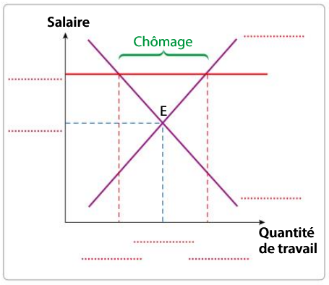

- Expliquez la relation indiquée par la pente de la droite d’offre de travail.
- Comment se forme la demande de travail sur ce marché ?
- Sur un marché concurrentiel, comment un déséquilibre entre offre et demande se résorbe-t-il ?
- En quoi l’instauration d’un salaire minimum supérieur au salaire d’équilibre (cas du graphique) est-elle à l’origine d’un frein à l’emploi de manière durable ?
- En France, en 2019, le taux de chômage des actifs sans diplôme ou détenteurs du brevet était de 15,5 % contre 5,1 % pour les détenteurs d’un bac + 2 ou plus. Comment le niveau du salaire minimum peut-il expliquer cet écart ?
- Quels peuvent être néanmoins les effets positifs d’un salaire minimum pour les offreurs et pour les demandeurs de travail ?

Document : « Les effets négatifs et positifs des règles de protection de l’emploi sur le chômage structurel ».
Il est souvent avancé, notamment par les employeurs eux-mêmes, que les entreprises sont réticentes à embaucher quand les licenciements sont trop réglementés, et qu’elles sont aussi plus sélectives (car ayant moins « droit à l’erreur ») quant aux caractéristiques des embauchés. La protection de l’emploi diminuerait le niveau global d’emploi et accroîtrait la sélectivité du marché du travail, les deux processus jouant au détriment des personnes les moins « employables ». […] La rigidité du contrat de travail peut plus particulièrement pénaliser les entreprises dans les secteurs innovants […] donc nuire au processus de « destruction créatrice » […] et, de façon générale, rendrait les économies moins aptes à s’adapter face à un choc de réallocation nécessitant un redéploiement des travailleurs entre secteurs, professions, régions… […] Cependant, […] la protection de l’emploi peut favoriser l’adoption de stratégies fondées sur la formation et la polyvalence, favorables à la productivité.
Source : Jérôme GAUTIÉ, Le chômage, La Découverte, 2015.

Document :
Source : DELIGNE, La Croix, 28/06/2017.

- En vous appuyant sur le dessin de presse, expliquez pourquoi des licenciements trop réglementés freinent les embauches.
- Par quels processus les règles de protection de l’emploi contribuent-elles au chômage structurel ?
- Montrez que les règles de protection de l’emploi peuvent être favorables à l’emploi.

- Le problème des asymétries d’information.

Document : « Les asymétries d’information sur le marché du travail ».
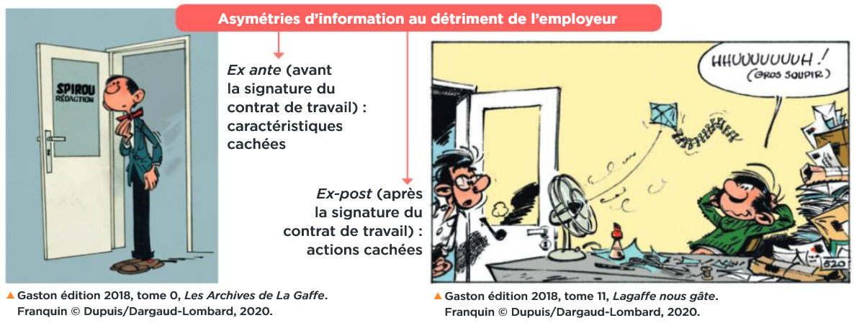
- À partir du dessin de gauche, rappelez ce qu’est la sélection adverse.
- À partir du dessin de droite, rappelez ce qu’est l’aléa moral.

Document vidéo (1’40) : « Salaire d’efficience : l’exemple d’une brasserie britannique », Vox Pop, Arte, 2017, https://www.youtube.com/watch?v=YuJn_XWGBnI
- Comment la brasserie surmonte-t-elle le risque d’aléa moral ?
- Quels sont les avantages de sa stratégie ?
- Montrez que cette stratégie peut également permettre de lutter contre le risque de sélection adverse.
- Déduisez la signification du « salaire d’efficience ».
- En quoi la généralisation d’un salaire d’efficience peut-elle causer un chômage structurel ?

- Les politiques de lutte contre le chômage.

Item 5 : - Connaître les principales politiques mises en œuvre pour lutter contre le chômage : politiques macroéconomiques de soutien de la demande globale, politiques d’allégement du coût du travail, politiques de formation et politiques de flexibilisation pour lutter contre les rigidités du marché du travail.

Activité de groupe :
Travail à faire en groupe avant une restitution orale devant la classe :

Questions pour les groupes ayant les doc. C, D, E, F et H :
- Contre quelle forme de chômage la politique présentée dans votre document permet-elle de lutter ?
- Expliquez comment la mesure présentée peut permettre de réduire effectivement le chômage.

Questions pour les groupes ayant les doc. B, G et I :
- Contre quelle forme de chômage la politique présentée dans votre document devait-elle permettre de lutter ?
- Quels sont les effets de ce type de politique sur le chômage ?

Documents pour le travail de groupe :
Document A : Le coût du travail en France ».
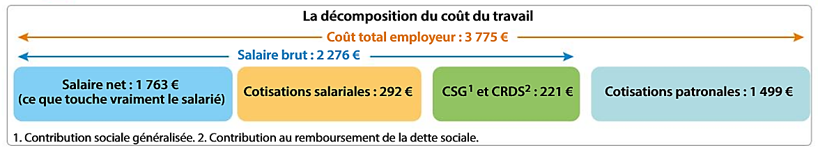

Document B :
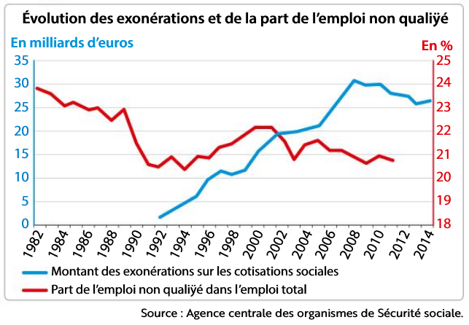

Document C :
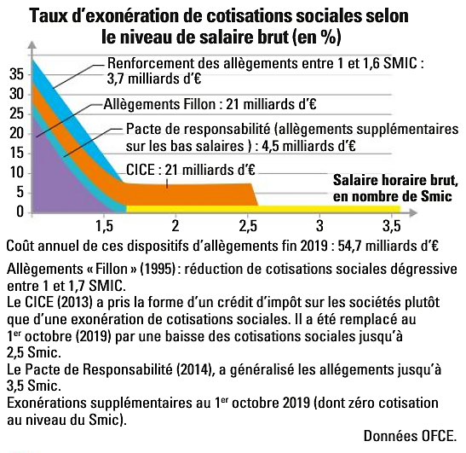

Document D :
Stimulée par une politique budgétaire expansionniste depuis l’élection de Donald Trump, l’économie américaine a poursuivi sa dynamique de reprise amorcée en 2010. Sur l’ensemble de l’année 2018, le PIB a progressé de 2,9 %. Le taux de chômage a baissé pour la huitième année consécutive, atteignant un plus bas historique depuis le début des années 2000 à 3,8 %.
[…] Le 15 décembre 2017, le Congrès votait une réforme fiscale – « Taxcuts and Jobs Act » – qui s’est traduite par une baisse importante de la fiscalité directe des ménages et des entreprises. Toutes choses égales par ailleurs, cette réforme fiscale réduit les recettes de 270 milliards de dollars (soit 1,4 point de PIB) pour 2018 et 2019. Il en a résulté une amélioration du revenu disponible des ménages et de la profitabilité des entreprises. […] Le stimulus budgétaire n’a pas uniquement porté sur les recettes. Après plusieurs semaines de tractations entre le Congrès et le Président, un accord a été trouvé en février 2018, entraînant une augmentation des dépenses publiques de l’ordre de 0,9 point de PIB. […] La politique budgétaire soutient donc l’ensemble des composantes de la demande intérieure en 2018 et 2019 mais au prix d’un déficit budgétaire qui passerait de 4,2 % en 2017 à 5,7 % en 2019. […]
Source : Éric Heyer et Xavier Timbeau (dir.), « Coup de frein sur la croissance : perspectives 2019-2021 pour l’économie mondiale », Revue de l’OFCE, n°162, avril 2019.

Document E :
Le Portugal accomplit des prouesses […]. Entre 2016 et 2018, le pays a ramené son déficit budgétaire de 2,1 % à 1,5 % de son PIB. […] Sur la même période, le taux de chômage a reculé de 11,1 % à 7,9 % au début de l’année. En 2017, le Produit intérieur brut (PIB) a progressé de 2,5 %, contre 1,9 % pour la zone euro et 2,2 % de croissance pour la France. Et que dire de la réindustrialisation de la péninsule, dans les secteurs du textile, de la chaussure ou encore de l’automobile. […]
À peine élu, le nouveau gouvernement a tenu ses engagements anti-austérité […]. Le salaire minimum (SMIC) est passé de 530 € à 557 € en 2017 et doit encore être porté à 600 € en 2019. Les pensions de retraite, comme les allocations familiales, ont également été augmentées, tandis que les impôts sur les bas salaires ont été réduits.
Source : Lionel LAPARADE, « Le Portugal connaît un vrai miracle économique », Ladepeche.fr, 19/08/2018.

Document F :
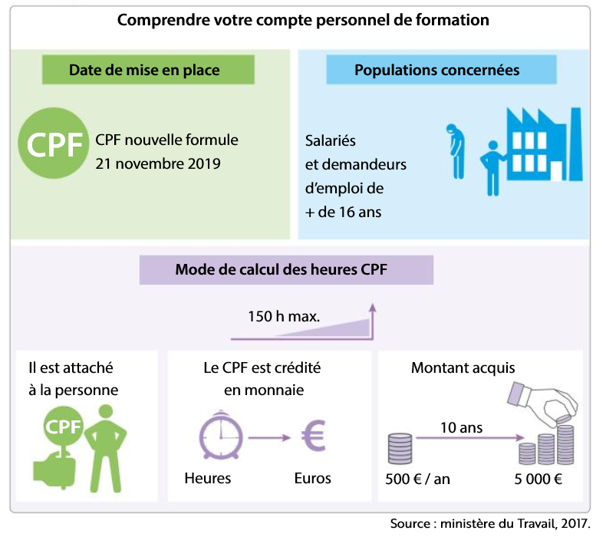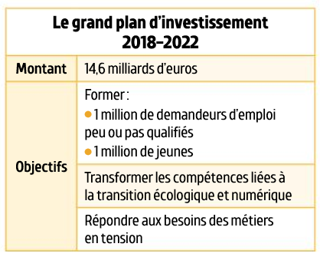

Document G :
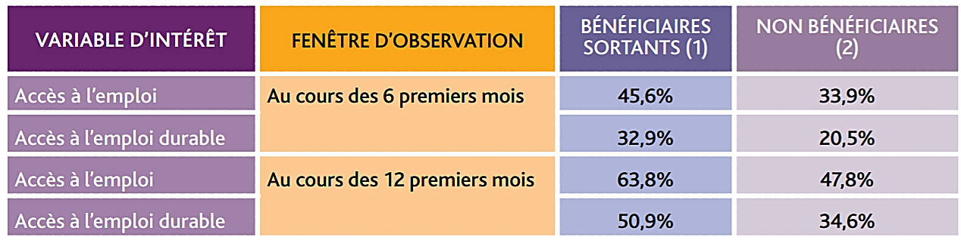
Source : Guillaume Blache, « La formation des demandeurs d’emploi : quels effets sur l’accès à l’emploi ? », Pôle emploi, direction des statistiques, des études et de l’évaluation, oct. 2015.

Document H : « Les principales mesures de flexibilité en France en quelques dates ».

Document I :
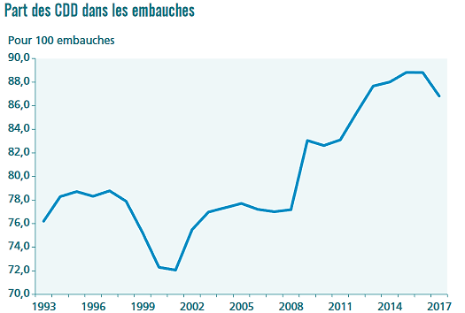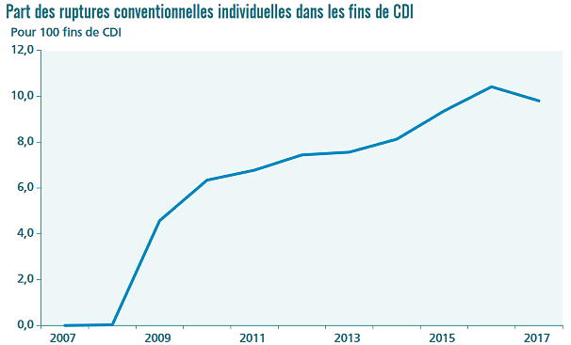
Champ : France métropolitaine, établissements de 50 salariés ou plus du secteur privé (hors agriculture, hors intérim)
Source : « CDD, CDI : comment évoluent les embauches et les ruptures depuis 25 ans ? », Dares Analyses, n°26, Juin 2018

Documents complémentaires :
Document « Comment une baisse du coût du travail favorise-t-elle l’emploi et donc la baisse du chômage ? »
Un allègement des cotisations sociales sur les bas salaires a des effets favorables identiques à ceux de toutes les baisses de charges sociales ainsi que des effets spécifiques. Une baisse des charges sociales correspond à une diminution du coût du travail pour les entreprises. Elle se traduit donc par une diminution du rapport entre le coût du travail et le coût du capital, ce dernier étant inchangé. En conséquence, les entreprises ont moins tendance à remplacer des hommes par des machines, ce que les économistes traduisent par une moindre « substitution de capital au travail ». Les effectifs salariés en sont accrus. La baisse des charges sociales correspond également à une réduction des coûts de production des entreprises. Soit celle-ci est répercutée dans les prix de vente, et la demande, nationale et internationale, pour les produits des entreprises françaises augmente, ce qui favorise l'emploi. Soit les entreprises accroissent leurs marges, leur profitabilité augmente et elles ont plus de moyens et plus d’intérêt à investir, notamment pour satisfaire la demande étrangère. La hausse des investissements permet d'accroître les capacités de production, de produire plus et a finalement aussi un impact positif sur l'emploi. [...]
Le nombre d'emplois créés par euro consacré aux allègements de cotisations est mécaniquement plus important si ceux-ci sont ciblés sur les bas salaires. Un allègement de 1 000 €, par exemple, représente une baisse du coût du travail, en pourcentage de ce coût, dix fois plus forte pour un ouvrier au SMIC que pour un cadre supérieur dont la rémunération est dix fois plus élevée.

Source : « Les allègements de cotisations sociales patronales sur les bas salaires », www.fipeco.fr, 3 novembre 2019
- Expliquez pourquoi il y a « une moindre substitution de capital au travail ».
- A partir du texte et des termes suivants, remplissez le schéma ci-dessous : baisse des prix, effet volume : hausse de la production, hausse de la demande intérieure, hausse de l’investissement, hausse des exportations, substitution travail/capital

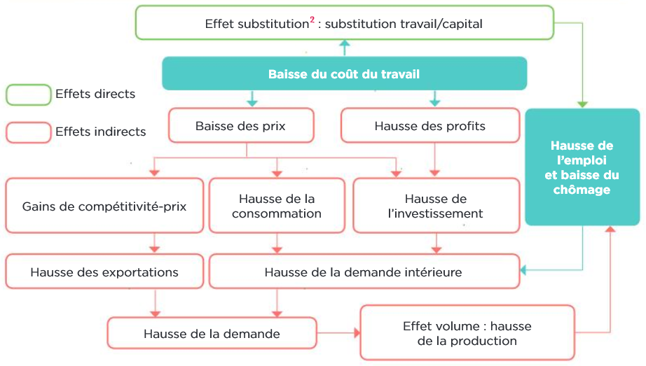
- Pourquoi le nombre d’emplois créés est-il plus important si la mesure d’allègement porte sur les bas salaires ?

Document « Les différentes formes de flexibilité »
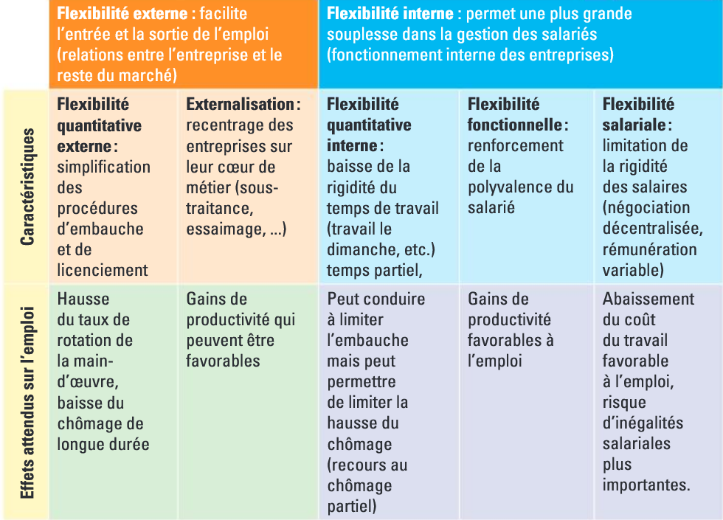

Question : Associez chacun des exemples suivants à la forme de flexibilité correspondante :
- Polyvalence des travailleurs
- Chômage partiel
- Annualisation du temps de travail
- Faire appel à des CDD ou à de l’intérim
- Heures supplémentaires
- Faire appel à une entreprise informatique extérieure pour gérer son parc d’ordinateurs
- Rupture conventionnelle
- Extension du travail du dimanche
- « CDI de projet »
- Plafonnement des indemnités prud’homales

Document : « La France peut-elle adopter la flexisécurité ? », https://www.lumni.fr/video/la-france-peut-elle-adopter-la-flexisecurite#containerType=serie&containerSlug=decod-eco (2’50)
- Que signifie « flexisécurité », et quels sont les 3 principes sur lesquels elle repose ?
- Quels sont les arguments des partisans de la flexisécurité en France ?
- Quels sont les obstacles à une mise en place de la flexisécurité en France ?

Synthèse :

Complétez le tableau ci-dessous :

Type de politique | Exemple | Avantages | Limites
Allègement du coût du travail | Allègement des cotisations sociales |  | Réduit les ressources de la sécurité sociale, les futures prestations sociales, sources de demande  N’incite pas à accroître la productivité du travail (moins d’investissements de formation, d’innovations de procédé)
 | Limitation de la hausse du SMIC | Rend rentable l’embauche de travailleurs peu qualifiés à faible productivité marginale
Soutien de la demande globale | Relance budgétaire
Formation et flexibilisation | Assouplissement des règles de protection de l’emploi | Plus grande adaptation au processus de destruction créatrice
 | Formation |  | Coût potentiellement élevé  Peut faire remonter dans la file d’attente du chômage les chômeurs formés, au détriment des non formés

Complétez le texte à trous :

Termes manquants : appariements ; structurel ; coût du travail ; compétitivité-prix ; précaution ; propension marginale à consommer ; peu qualifiés ; flexisécurité ; formation ; politiques de grands travaux ; cotisations sociales ; productivité du travail ; keynésien ; chômage classique ; demande globale ; flexibilisation ; politique monétaire expansive.
Selon l’interprétation néoclassique, le chômage provient d’un coût du travail trop élevé. En France, le niveau des salaires nets mais surtout des cotisations sociales incite les entreprises à substituer du capital au travail ou à délocaliser. Ainsi, pour lutter contre ce chômage classique, de nombreuses diminutions du coût du travail ont eu lieu en France depuis 1982. Toutefois, ces politiques touchent principalement les salariés peu qualifiés dans un objectif de compétitivité-prix. Or il semble difficile de s’aligner sur les pays en développement pour des raisons de niveau de vie.
La baisse du coût du travail peut également passer par une augmentation de la productivité du travail plus rapide que celle des salaires.

Selon l’interprétation keynésienne, le chômage provient d’une insuffisance de la demande globale. Il s’agit d’un chômage conjoncturel qui peut se résorber par la mise en place de politiques économiques.
Pour ce faire, l’Etat peut mettre en œuvre des politiques de grands travaux ou encore redistribuer les richesses car la propension marginale à consommer est plus forte chez les plus modestes (loi psychologique fondamentale). Ces politiques devraient stimuler la demande globale, puis l’offre globale et donc la création d’emplois ainsi que la réduction du chômage.
De plus, la banque centrale peut également pratiquer une politique monétaire expansive par la baisse de ses taux d’intérêt directeurs. La baisse du coût du crédit devrait inciter les agents économiques à s’endetter ce qui devrait stimuler consommation finale, investissement et donc la demande globale.
Ces politiques économiques conjoncturelles ont toutefois des limites : risques d’augmentation de la dette publique et de l’inflation, peu efficaces en l’absence de coordination en économie ouverte.
Le chômage n’est pas seulement conjoncturel, il est également structurel. Ce type de chômage provient de rigidités provoquées par : salaire minimum, durée de travail, règle de licenciements, indemnisation du chômage etc…). Afin de réduire ces rigidités l’Etat peut mettre en place des politiques de flexibilisation du marché du travail. Il existe quatre types de flexibilité : flexibilité quantitative interne ou externe, flexibilité qualitative interne ou externe.
Les politiques de flexibilisation du marché du travail doivent s’accompagner d’une politique de formation qui permettra aux personnes en emploi de s’adapter aux besoins des employeurs. Flexibilisation et formation devraient permettre aux entreprises d’adapter beaucoup plus facilement l’offre à la demande et donc de générer de bons appariements.
Ces politiques peuvent toutefois engendrer une augmentation de la précarité incitant à l’épargne de précaution et provoquant ainsi du chômage keynésien. De plus elles ont tendance à créer une dualisation du marché du travail entre les insiders (fort capital humain) et les outsiders (faible capital humain).
La mise en place de politique de flexisécurité semble être une solution efficace pour lutter contre les trois formes de chômage :
- Flexibilité et obligation de formation pour réduire le chômage structurel
- Forte sécurité avec de bonnes indemnités chômage pour réduire les incertitudes et donc le chômage keynésien.
- Augmentation de la productivité du travail (via la formation) et réduction des coûts du travail par une plus forte adaptabilité de l’offre à la demande ce qui va limiter le chômage classique.

